

Sistema de determinação de linhas de plantio

**2015**

Me. Luis Felipe Sant’Ana E-mail: lsantana@mafes.com.br

Mafes Inteligência Agronômica

01/01/2015

Mogi das Cruzes – SP

2015

**Sumário**

1 – INTRODUÇÃO 4

1.1 Objetivos 4

1.3 Processos de desenvolvimento 5

1.4 Referências 5

1.5 Evolução do Protótipo 5

1.5.1 Considerações sobre o protótipo 1 5

1.6 - Cronograma 5

2 DESCRIÇÃO GLOBAL 6

2.1 - Perspectivas do produto 6

2.2 - Funções do produto 6

2.3 Características do usuário 6

2.4 Restrições 6

2.5 Hipóteses e dependências 6

2.6 Distribuição de requisitos 7

2.7 Requisitos específicos 7

2.7.1 Requisitos de interface 7

2.7.2 Atributos de sistema de software 8

2.7.3 Outros Requisitos 8

3 REQUISITOS 8

3.1 Casos de uso 8

3.1.1 Lista de Casos de Uso (*Requisitos)* 8

3.1.2 Diagrama de Casos de Uso 9

3.1.3 Fluxo de Eventos 9

3.2 IDEF0 12

3.2.1 Nível 0 12

3.2.2 Nível 1 12

3.2.3 Nível 2 12

3.3 - Diagrama de Fluxo de Dados – DFD 12

3.3.1 Nível 1 12

3.4 - Diagrama de Sequência (Model) 12

3.5 - Diagrama de Classe 12

3.6 - Diagrama de Estado – Classe (Entrevista) 12

3.7 - Diagrama de Atividade 12

3.8 - Diagrama de atividade XXX 12

4 PROJETO ARQUITETURA 12

4.1 - Diagrama de componentes (classe modelo) 12

4.2 Arquitetura 12

5 ESPECIFICAÇÃO DE TESTE 12

5.1 - Testes de Caixa Preta 12

5.2 - Testes de Caixa Branca 12

6 MÉTRICAS 12

6.1 - Métricas protótipo 1 12

6.2 - Fator de complexidade 12

6.3 - Memorial do Cálculo 12

6.3.1 Pontos de Função: Fator de Ajuste 12

7 REFERÊNCIAS BIBLIOGRÁFICAS 13

# 1 – INTRODUÇÃO

Este documento apresenta a primeira parte do projeto de determinação de linhas de plantio, apresentando o primeiro protótipo e os requisitos iniciais atendidos.

## Objetivos

O objetivo deste protótipo é apresentar aos usuários uma versão inicial do software, a fim de agilizar o desenvolvimento das linhas de plantio.

* 1. **–** Escopo

Dentro do escopo de planejamento dos traçados e sistematização do solo, encontra-se a conservação do solo e a eficiência mecanizada. O modo como aloca-se estradas e os traçados, influencia a homogeneidade com que a água se distribui no solo. Quanto melhor a homogeneidade, menor é o risco de ter uma quantidade de água acima da velocidade de infiltração básica de água. A homogeneidade de distribuição de água implica também em aumentos de produtividade devido a formação de reserva de água.

O segundo procedimento é o aumento da eficiência operacional. Os diferentes modelos de traçados, com exceção dos modelos de base larga, geram maiores quantidades de manobras operacionais e isso leva ao aumento de custo operacionais. O software aqui apresentado tem como princípio ajudar o planejamento das curvas de plantio, a fim de reduzir e facilitar o trabalho de traçado, seguindo princípios estabelecidos. O primeiro princípio é melhorar e manter taxas de infiltração básicas de água aceitáveis para evitar o escoamento superficial da água. A Dra. Primavesi descreve da seguinte forma a conservação do solo:

*“Foi provado que 95% da erosão se deve à má infiltração de água”*

BATEY, 1973; citado em (PRIMAVESI, 2002).

Do exposto, é possível tirar a primeira regra o qual nos diz que em 95% do terreno, a inclinação não deve passar de 3%. A segunda regra é relacionada à máquina, no qual apenas consegue fazer curvas de raio mínimo de 50 metros.

O Sistema de Determinação de Linhas de Plantio Mafes (SDLPM) oferece ao usuário facilidades para traçar as linhas de plantio. O usuário do sistema carrega o mapa contendo os limites do terreno e as curvas de nível no software AutoCad® 2013. Curva de nível é uma linha imaginária o qual, todos os pontos apresentam a mesma altitude aproximada.

O usuário assim, carrega a aplicação do Sistema de Determinação de Linhas de Plantio Mafes (SDLPM), realiza uma chamada ao comando *asdkmakemesh*, em seguida seleciona o talhão em questão para a geração das linhas de plantio. Uma das restrições para a geração das linhas de plantio é o talhão estar fechado, ou seja, não pode haver linhas descontinuas no perímetro do terreno. O software em questão trabalha em etapas, a primeira é a geração da “*linha mestra*”, que realiza a média das curvas de nível e aproxima-a por um polinômio de grau inferior. “Curva mestra” é a primeira linha passada no mapa, esta curva serve como guia para que as outras curvas sejam traçadas . Em um segundo passo realiza as paralelas à linha mestra, que iterativamente checa se o raio das curvas, no limite do talhão é inferior a 50 metros.

## Processos de desenvolvimento

O processo de Prototipagem foi escolhido para o desenvolvimento deste projeto. Este processo evolucionário foi selecionado, pois permite desenvolver uma implementação inicial, submetê-la a uma avaliação, aprimorar os requisitos e evoluir o software por meio de versões, até que o entendimento e desenvolvimento do sistema seja adequada.

Um dos motivos que incentivou a escolha, inicialmente, é que o projeto não apresentou de forma clara e minuciosa todos os requisitos necessários para o desenvolvimento, deixando vários tópicos que podem gerar discordâncias. Sendo assim, uma abordagem evolucionária permite a evolução do software conforme os requisitos forem ficando mais claros e coerentes.

## **Referências**

A documentação de todos os protótipos está disponível em:

[**https://docs.google.com/document/d/1tC6eWlWSt6-Lj8CS1BxZfq51M260or2-995jOhl15nM/edit?usp=sharing**](https://docs.google.com/document/d/1tC6eWlWSt6-Lj8CS1BxZfq51M260or2-995jOhl15nM/edit?usp=sharing)

## Evolução do Protótipo

Considerações sobre os protótipos do desenvolvidos ao longo do tempo.

### 1.5.1 Considerações sobre o protótipo 1

O protótipo 1 consiste na primeira iteração do software. Nela são abordados os requisitos iniciais, como a geração da linha mestra e as cópias da linha mestra *(offset)*.

### 1.5.2 Considerações sobre o protótipo 2

O protótipo 2 consiste na segunda iteração do software. Nela são abordados os seguintes requisitos: raio das linhas não pode ser inferior a 50 metros.

## - Cronograma

# DESCRIÇÃO GLOBAL

Este software é uma solução para o problema de determinação das linhas de plantio para o cultivo de cana, extensível à outras culturas. Abrange uma solução *Desktop* que deverá ser usada inicialmente por um especialista, que deverá guiar o processo de geração das curvas.

## - Perspectivas do produto

O Sistema de Determinação de Linhas de Plantio Mafes (SDLPM) é um software utilizado junto com a ferramenta Autocad® 2013, o qual a saída será gerado em formato compatível. A saída do programa será passada a um trator o qual realizará os trajetos fornecidos pelo software.

## - Funções do produto

O produto automatiza o processo de geração das linhas de plantio. Através dele tarefas que um especialista demora determinado numero de horas, espera-se que seja reduzido à metade. A interface será intuitiva e de fácil utilização, apenas será requerido um certo grau de perspicácia do especialista, a fim de se obter a melhor solução.

## Características do usuário

O software se destina a usuários especialistas, que tem um amplo conhecimento da tarefa, a fim de obter diferentes soluções e somente com o conhecimento o especialista será capaz de avaliar a solução dada pelo software.

## Restrições

Inicialmente, as restrições se referem à característica híbrida do software, pois necessita da avaliação de um especialista, o qual decide se a solução é uma solução viável.

Por ser um software implementado na linguagem C++, ele rodará na versão 2013 do AutoCad®. O que será necessário a licença de utilização da ferramenta AutoCad® 2013.

## Hipóteses e dependências

O software dependerá da avaliação de um especialista, que escolherá a solução que do ponto de vista do especialista será a melhor solução.

## Distribuição de requisitos

O software será baseado no desenvolvimento por prototipagem, isto é, novas funcionalidades serão acrescentadas a cada protótipo, formando um software totalmente funcional e completo a cada novo protótipo. Desta forma, os requisitos serão adicionados ao longo do projeto. A primeira iteração busca atender conceitos básicos.

## Requisitos específicos

### 2.7.1 Requisitos de interface

#### Interface de usuário

A interface de usuário será feita via aplicativo *Desktop*, rodando sob o *Autocad® 2013*, cujo o desempenho é aceitável em praticamente todo o tipo de máquina disponível no mercado.

A interface seguirá os padrões do AutoCad. E todo o processo será realizado a partir da interface do AutoCad® 2013.

#### Interface de Hardware

A interface de hardware será feita através do AutoCad 2013 e da biblioteca ObjectARX, que faz a comunicação direta com o Hardware do equipamento, servindo de intermediário entre o hardware e o sistema.

#### Interface de software

A interface de software será dado pela biblioteca ObjectARX, que fará a comunicação com o sistema operacional.

#### Interface de comunicação

Não haverá interface de comunicação a princípio.

#### Requisitos de Desempenho

O sistema funciona sob o *AutoCad 2013*. Seu desempenho é intrínseco a maneira como este roda na máquina onde o sistema será implementado. Aliado às análises de *benchmark* do AutoCad da AutoDesk®, conclui-se que os requisitos de desempenho são mínimos, podendo equiparar a funcionalidade do sistema ao funcionamento da AutoCad 2013 no equipamento.

#### Restrições de projeto

O projeto se dará de forma prototipada, onde nestes existem algumas restrições quanto ao seu desenvolvimento e forma de implementação, cuja filosofia será manter todas as partes e todos os aplicativos integrados e facilmente substituíveis, isto é, escaláveis, adotando-se assim a plataforma C++ (Desktop, IDE e Teste) para a criação do sistema e restringindo as tecnologias do modo mais intercambiável e nativo possível.

### Atributos de sistema de software

O sistema será feito utilizando C++ e alguns componentes de terceiros.

### Outros Requisitos

Não se faz necessária a especificação de nenhum outro requisito, além dos já especificados, para a correta utilização do software.

# REQUISITOS

## Casos de uso

Nesta versão do software são apresentados apenas alguns casos de usos necessários a primeira iteração.

### Lista de Casos de Uso (*Requisitos)*

* Ler dados de entrada
  + Ler talhão
  + Ler curvas de nível
* Desenhar limites talhão
  + Ler os dados do talhão desenhar em forma de gráfico.
* Desenhar curvas de nível
  + Ler os dados da curva de nível, plotar no mesmo gráfico do talhão
* Desenhar linha mestra
* Desenhar linhas de plantio
* Salvar dados de saída

### Diagrama de Casos de Uso

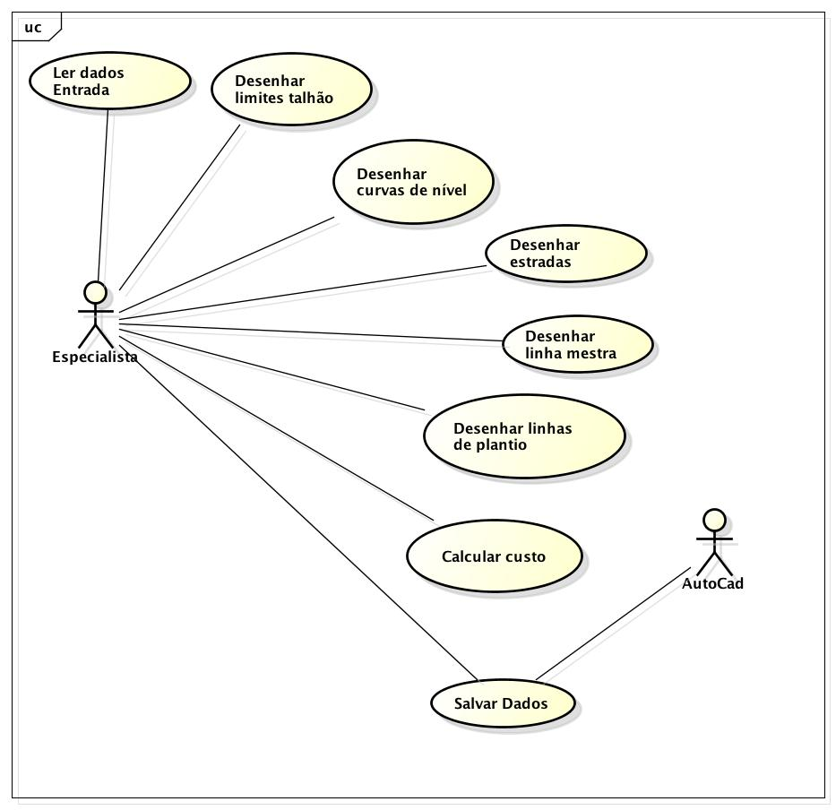

**Fig. 1.** Diagrama de Casos de Uso

### Fluxo de Eventos

1. **Ler dados de entrada**

**Objetivo:** Ler os arquivos de dados;

**Ator Principal:** Usuário

**Pré-condição:** Os arquivos serem do formato .dwg

**Pós-Condição:** O sistema deve permitir a visualização dos dados em forma gráfica

**Caminho Principal:**

1. O usuário deve selecionar a opção abrir do sistema
2. O sistema abre tela para escolha do arquivo
3. O usuário seleciona o arquivo .dwg
4. O usuário abre o arquivo
5. O sistema carrega os dados na tela

**Caminho Alternativo:**

1. O sistema informa ao usuário um erro na leitura do arquivo
2. **Desenhar limites talhão**

**Objetivo:** Desenhar os limites do talhão

**Ator Principal:** Usuário

**Pré-condição:** O arquivo .dwg ser válido

**Pós-Condição:** Exibir o contorno do talhão

**Caminho Principal:**

1. Após ler os dados de entrada
2. Sistema desenha polígono representando o talhão

**Caminho Alternativo:**

1. Exibição de erro na renderização do polígono
2. **Desenhar curvas nível**

**Objetivo:** Desenha as curvas de nível

**Ator Principal:** Usuário

**Pré-condição:** O arquivo de pontos ser válido

**Pós-Condição:** Exibir as curvas de nível de forma 2D

**Caminho Principal:**

1. Após ler os dados de entrada
2. Sistema desenha as curvas de nível sobre o polígono que representa o talhão, liga pontos com linhas

**Caminho Alternativo:**

1. Exibição de erro na renderização dos pontos
2. **Desenhar estradas baseadas no pico das curvas de nível**

**Objetivo:** Fazer linhas paralelas nos picos das curvas de nível

**Ator Principal:** Usuário

**Pré-condição:** Desenho das curvas de nível

**Pós-Condição:** Desenho das estradas (sugestão)

**Caminho Principal:**

1. Usuário seleciona pontos pelos quais as estradas podem passar
2. Usuário clica em botão que desenha as estradas

**Caminho Alternativo:**

1. Exibição de erro na renderização das estradas
2. **Desenhar a linha mestra**

**Objetivo:** Desenhar a linha mestra no talhão

**Ator Principal:** Usuário

**Pré-condição:** Desenho das curvas de nível

**Pós-Condição:** Desenho da linha mestra

**Caminho Principal:**

1. Usuário seleciona o talhão
2. O software desenha a linha mestra

**Caminho Alternativo:**

1. Exibição de erro na renderização da linha mestra
2. **Desenhar as linhas de plantio**

**Objetivo:** Desenha as linhas de plantio paralelas à linha mestra

**Ator Principal:** Usuário

**Pré-condição:** Desenho da linha mestra

**Pós-Condição:** Desenho das linhas de plantio

**Caminho Principal:**

1. O software traça as paralelas à linha mestra

**Caminho Alternativo:**

1. Exibição de erro na renderização das linhas de plantio
2. **Calcular função *Custo***

**Objetivo:** Calcular a função de custo

**Ator Principal:** Usuário

**Pré-condição:** Desenho das linhas de plantio

**Pós-Condição:** Valor da função custo

**Caminho Principal:**

1. Usuário clica no botão custo
2. Software fornece o valor do custo

**Caminho Alternativo:**

1. Se as linhas de plantio não forem traçadas, exibir mensagem de erro para traças as linhas de plantio
2. **Salvar dados de saída**

**Objetivo:** Salvar os dados das linhas de plantio

**Ator Principal:** Usuário

**Pré-condição:** As linhas serem renderizadas

**Pós-Condição:** Um arquivo (.dwg)

**Caminho Principal:**

1. Usuário clica em salvar
2. Insere o nome do arquivo
3. O sistema gera arquivo .dwg

**Caminho Alternativo:**

1. Exibição de mensagem de erro na geração do arquivo .dwg

## IDEF0

## Nível 0

### 

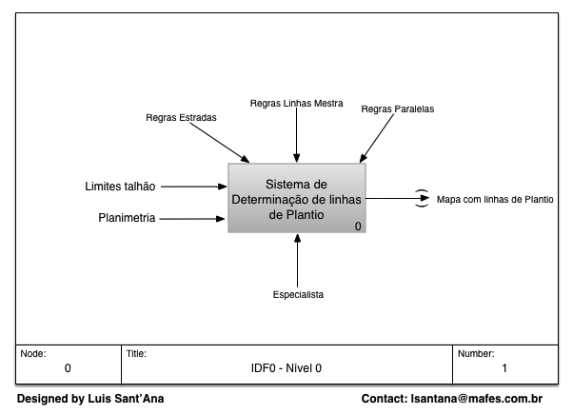

### Nível 1

Sem necessidade para o protótipo 1.

### Nível 2

### Sem necessidade para o protótipo 1.

## - Diagrama de Fluxo de Dados – DFD

### Nível 1

## - Diagrama de Sequência (Model)

## - Diagrama de Classe

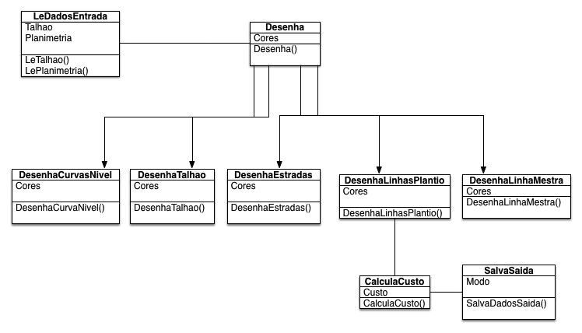

# 4. PROJETO ARQUITETURA

## - Diagrama de componentes (classe modelo)

*Protótipos de Tela*

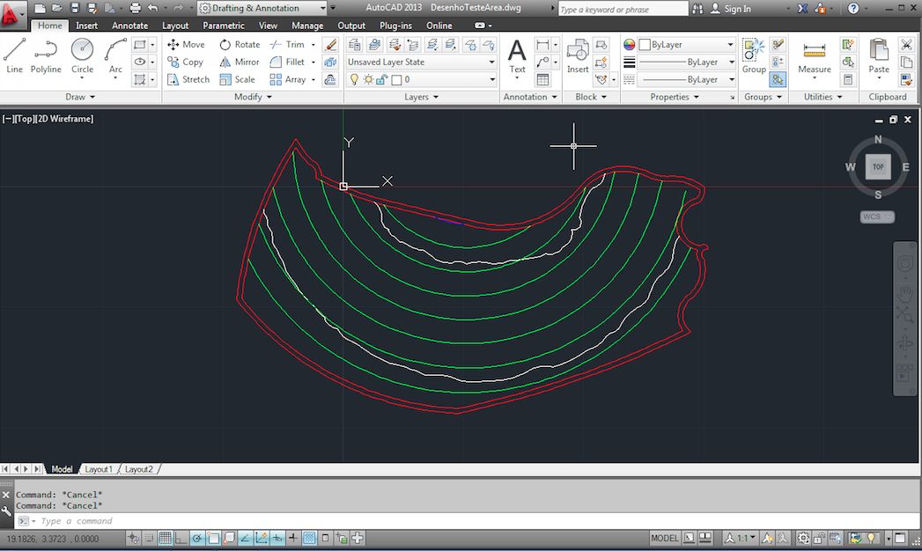

**Fig. 3**: Tela Com o mapa carregado

# REFERÊNCIAS BIBLIOGRÁFICAS

(PRIMAVESI, 2002), A. Manejo ecológico do solo: a agricultura em regiões tropicais. São Paulo: Nobel, 2002.